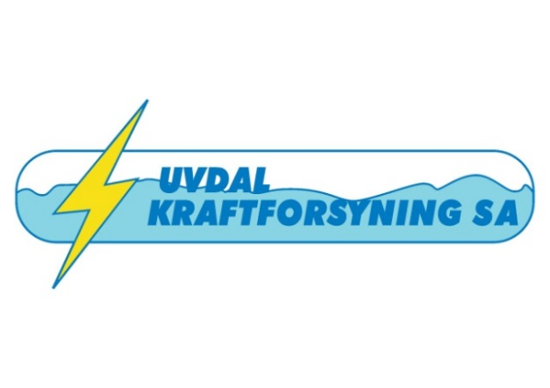

ÅRSMØTE UVDAL KRAFTFORSYNING SA
Det blir holdt årsmøte for Uvdal kraftforsyning SA for driftsåret 2021 på

Uvdal samfunnshus

TIRSDAG 28. juni 2022 kl 18.00
Årsmøtet behandler:
Sak 1 Åpning av møtet, registrering, godkjenning av fullmakter.
Sak 2 Valg av møteleder og møtesekretær, samt 3 representanter til å underskrive protokollen.
Sak 3 Godkjenning av innkalling og saksliste.
Sak 4 Årsmelding for 2021 Styret vil redegjøre for selskapets virksomhet i året som har gått, herunder endringer, mer/mindre inntekter, strategi, samarbeid med andre, og muligheter fremover.
Sak 5 Regnskap for 2021 og årsoppgjørsdisposisjon.
Av hensyn til en fornuftig avvikling av årsmøtet, vil foretaket også i år legge opp til en litt annen rutine for spørsmål knyttet til årsregnskapet. Detaljspørsmål knyttet til årsregnskapet og årsberetning som ønskes besvart på selve årsmøtet, må sendes foretaket skriftlig på forhånd til post@uvdalkraft.no innen 21. juni 2022. Spørsmål som kommer senere, vil kunne bli besvart innen to uker etter årsmøtet jf. samvirkelovens § 51, 3.ledd.
Sak 6 Kontrollkomiteen presenterer sitt arbeid for årsmøtet. Kontrollkomiteen foreslår å avvikle kontrollkomiteen.
Sak 7 Innkomne saker. Krav om mistillit fra medlemsnummer 370
Sak 8 Prinsippvedtak Numedal Energiverk AS – etablering av samarbeid med Rollag Everk og Glitre Energi. Redegjørelse ved styrets leder og advokat Kristin Ourum fra Kvale & Co AS.
Sak 9 Fastsettelse av godtgjørelse til revisor, og godtgjørelse til styret, kontrollkomiteen og andre tillitsvalgte.
Sak 10 Valg etter vedtektene.
Vi minner om at det etter gjeldende vedtekter kun kan gis en fullmakt til et annet medlem eller til medlemmers ektefelle/samboer.
Påmelding til post@uvdalkraft.no eller på telefon 32745000.
Det vil ikke bli servering. Årsmelding med regnskap kan sendes pr epost eller hentes i våre lokaler av registrerte medlemmer.
Medlemmene ønskes velkommen til årsmøtet.
Uvdal Kraftforsyning SA
Styret

